ANALISIS PEMAHAMAN REMAJA TENTANG PENDIDIKAN

SEKSUAL SEBAGAI UPAYA MENCEGAH ABORSI

DI SMA NEGERI 6 LUWU
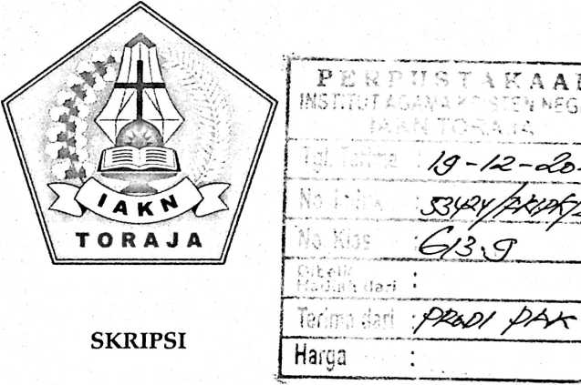
Diajukan kepada Fakultas Keguruan dan Ilmu Pendidikan Kristen
Institut Agama Kristen Negeri (IAKN) Toraja
Sebagai Persyaratan Memperoleh Gelar Sarjana Pendidikan Kristen (S.Pd)
SRI LESTARI RAHAYU
1020185964
Program Studi Pendidikan Agama Kristen
FAKULTAS KEGURUAN DAN ILMU PENDIDIKAN KRISTEN

INSTITUT AGAMA KRISTEN NEGERI (IAKN) TORAJA
2022

Nama | : Sri Lestri Rahayu
NIRM | : 1020185964
Program Studi | : Pendidikan Agama Kristen
Fakultas | : Keguruan Dan Ilmu Pendidikan Kristen
Setelah dikonsultasikan, dikoreksi, dan diperbaiki berdasarkan arahan
dosen pembimbing, maka skripsi ini disetujui untuk dipertahankan pada ujian
skripsi yang diselenggarakan oleh Keguruan Dan Ilmu Pendidikan Kristen,
Institut Agama Kristen Negeri (LAKN) Toraja.
Tana Toraja, 08 Juni 2022
Dosen Pembimbing
Pembiipbing I,

Pembimbing II,

Pebriar ty, S.KM., M.Kes.
Yohanes Krism^tyo Susanta, M.Th.
NIP. 198612132019031012
NIP. 1991020920201222014
ii

Judul | : Analisis Pemahaman Remaja Tentang Pendidikan Seksual  Sebagai Upaya Mencegah Aborsi di SMA Negeri 6 Luwu
Disusun oleh | Nama : Sri Lestri Rahayu  NIRM : 1020185964  Program Studi : Pendidikan Agama Kristen  Fakultas : Keguruan Dan Ilmu Pendidikan Kristen

Nama | : Sri Lestari Rahayu
NIRM | :1020185964
Fakultas | : Keguruan Dan Ilmu Pendidikan Kristen
Program Studi | : Pendidikan Agama Kristen
Judul Skripsi | : Analisis Pemahaman Remaja Tentang  Pendidikan Seksual Sebagai Upaya Mencegah  Aborsi Di SMA Negeri 6 Luwu

Menyatakan dengan sebenarnya bahwa skripsi tersebut adalah merupakan
hasil karya sendiri, kecuali kutipan-kutipan yang dengan jelas disebutkan sumber
rujukannya. Apabila dikemudian hari terbukti atau dapat dibuktikan bahwa skripsi ini
merupakan hasil saduran atau jiplakan dari karya orang lain, maka pihak kampus
IAKN Toraja melalui rektor, berhak untuk mencabut gelar dan ijazah yang telah
diberikan kepada saya.
Tana Toraja, 22 Agustus 2022

Sri Lestari Rahayu
NIRM. 1020185964
iv

SURAT PERNYATAAN PERSETUJUAN PUBLIKASI KARYA ILMIAH

UNTUK KEPENTINGAN AKADEMIS
Yang bertanda tangan di bawah ini :
Nama : Sri Lestari Rahayu
NIRM : 1020185964
Fakultas/Program Studi : Keguruan Dan Ilmu Pendidikan Kristen
Dengan ini menyetujui untuk memberikan ijin kepada pihak IAKN Toraja yaitu
Hak Bebas Royalti Non-Eksklusif (Non-exclusive Royalti-Free Right) atas karya
ilmiah skripsi yang berjudul: Analisis Pemahaman Remaja Tentang Pendidikan
Seksual Sebagai Upaya Mencegah Aborsi Di SMA Negeri 6 Luwu
Dengan ini pihak IAKN Toraja berhak menyimpan, mengelolaannya dalam
pangkalan data (database), mendistribusikannya dan menampilkan atau
mempublikasikan sebagian dari skripsi ini (Bab 1 dan Bab 5) pada repository
Perguruan Tinggi untuk kepentingan akademis dengan tetap mencantumkan nama
sebagai penulis skripsi ini.
Demikian pernyataan ini saya buat dengan sebenarnya.
Tana Toraja, 22 Agustus 2022
Yang Membuat Pernyataan

Sri Lestari Rahayu
NIRM. 1020185964

Nama Penulis | : Sri Lestari Rahayu
NIRM | :1020185964
Judul Skripsi | : Analisis Pemahaman Remaja Tentang  Pendidikan Seksual Sebagai Upaya Mencegah  Aborsi Di SMA 6 Luwu
Tanggal Pemeriksaan | : 06 Oktober 2022
Similarity | : 18%

Dinyatakan MEMENUHI SYARAT ambang batas toleransi < 20%. Jika di
kemudian hari ditemukan kekeliruan karena keterbatasan aplikasi, seperti adanya
kesamaan dengan karya ilmiah lain yang lebih awal mendapatkan pengakuan
sebagai hak cipta: misalnya: karya ilmiah tersebut belum terbit secara Online, maka
semua konsekuensi yang ditimbulkan menjadi tanggung jawab penulis skripsi.
Demikian surat keterangan ini, untuk dipergunakan sebagaimana mestinya.
Tana Toraja, 07 Oktober 2022
Penulis Skripsi

Sri Lestari Rahayu
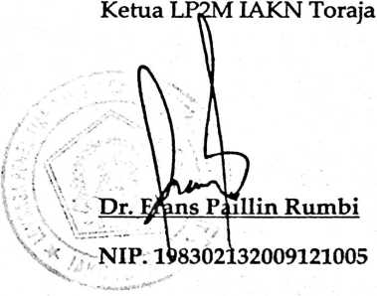
NIRM. 1020185964
vi
HALAMAN PERSEMBAHAN
Pertama-tama penulis mengucapkan terima kasih kepada Yesus Kristus
yang telah melimpahkan rahmat-Nya, sehingga penulis bisa menyelesaikan
tugas akhir ini dengan baik. Karya ini penulis persembahkan untuk kedua
orang tua penulis, Bapak Jemi Daeng dan Ibu Naomi Tallu tercinta, serta
seluruh rumpun keluarga yang telah memberi semangat dan motivasi kepada
penulis dan juga kepada semua pihak yang telah mendukung penulis selama
menempuh pendidikan di IAKN Toraja. Karya ini juga penulis persembahkan
kepada lembaga Institut Agama Kristen Negeri (IAKN) Toraja sebagai tempat
penulis menempuh pendidikn dijenjang SI.
vii

MOTTO
Menjadi pribadi yang lebih baik lagi, tekun dalam segala hal dan berhenti
meragukan diri sendiri, bekerja keras dan wujudkan.
Banggakan kedua orangtuamu dan Buktikan pada semua bahwa kau bisa.
Tetap semangat dalam segala hal dan jangan lupa andalkan Tuhan senantiasa.

ABSTRAK
Sri Lestari Rahayu, judul skripsi Analisis Pemahaman Remaja Tentang Pendidikan
Seksual Sebagai Upaya Mencegah Aborsi Di SMA Negeri 6 Luwu Di bimbing oleh
Bapak Yohanes Krismantyo Susanta, M.Th selaku pembimbing I dan Ibu Pebrianty,
S.KM., M.Kes selaku pembimbing II
Masalah aborsi menjadi salah satu masalah yang cukup serius, faktanya
sebanyak 21% remaja atau satu di antara lima remaja di Indonesia pernah melakukan
aborsi. Pada tahun 2020 sekitar 150.000 kasus aborsi, dan di tahun 2021 sebanyak
200.000 kasus. Tingginya kasus aborsi ini disebabkan karena kurangnya bekal seks
kepada remaja sejak usia dini. Tujuan dari penulisan skripsi ini adalah untuk
mengetahui bagaimana pemahaman remaja tentang pendidikan seksual sebagai upaya
mengecah terjadinya aborsi di SMAN 6 Luwu. Metode yang digunakan dalam metode
penelitian kualitatif studi kepustakaan yakni meneliti sumber-sumber yang berkaitan
dengan topik tersebut melalui wawancara.
Berdasarkan hasil pembahasan dalam skripsi ini, maka penulis dapat
mengambil kesimpulan bahwa melalui pendidikan seksual di SMAN 6 Luwu para
remaja tidak mudah terlepas dari pengaruh seks bebas yang berdampak pada
kehamilan yang tidak diinginkan dan sampai pada tindakan aborsi namun dengan
adanya pendidikan seksual di sekolah merupakan strategi yang tepat untuk menekan
angka aborsi sebagai resiko dari perilaku seks remaja. Dengan demikian pendidikan
seksual dapat dilakukan dengan menanamkan siswa nilai-nilai ajaran agama yang
berkaitan dengan materi tentang pendidikan seksual, mengajak serta membimbing
siswa menyibukan diri melalui kegiatan sosial dan kerohanian, dan siswa diajar
selektif dalam memilih teman, sehingga mampu membantu siswa memiliki
lingkungan sosial yang positif agar siswa terhindar dari seks bebas dan aborsi.
Kata kunci : Pemahaman, Remaja, Pendidikan Seksual, Aborsi
ix

ABSTRACT
Sri Lestari Rahayu, thesis title Analysis of Adolescent Understanding of Sexual
Education as an Effort to Prevent Abortion at SMA Negeri 6 Luwu. Superuised
by Mr. Yohanes Krismantyo Susanta, M.Th as supervisor I and Mrs. Pebrianty,
S.KM., M.Kes as supervisor II
The problem of abortion is a serious problem, in fact as many as 21% of
teenagers or one in five teenagers in Indonesia have had an abortion. In 2020 around
150,000 abortion cases, and in 2021 as many as 200,000 cases. The high number of
abortion cases is due to the lack of sex provisions for teenagers from an early age. The
purpose of writing this thesis is to find out how teenagers understand about sexual
education as an effort to prevent abortion at SMAN 6 Luwu. The method used in the
qualitative research method ofliterature study is to examine sources related to the topic
through interviews.
Based on the results of the discussion in this thesis, the authors can conclude
that through sexual education at SMAN 6 Luwu, teenagers are not easily separated
from the influence of free sex which has an impact on unwanted pregnancies and
abortion. appropriate to reduce the number of abortions as a risk of adolescent sexual
behavior. Thus sexual education can be carried out by instilling in students the values
of religious teachings related to material about sexual education, inviting and guiding
students to occupy themselves through social and spiritual activities, and students are
taught to be selective in choosing friends, so as to be able to help students have a positive
social environment. positive so that students avoid free sex and abortion.
Keywords: Understanding, Adolescents, Sexual Education, Abortion

